**《电功率》专题**

## **【知识回顾】**

一、电功与电功率

|  |  |  |
| --- | --- | --- |
|  | 电 功 | 电 功 率 |
| 定义 |  |  |
| 符号与单位 | 符号：  国际单位：  常用单位： | 符号：  国际单位：  常用单位： |
| 计算公式 | 基本公式：  通用公式：  导出公式： | 基本公式：  通用公式：  导出公式： |
| 注意 | （1）电功与电能关系：  （2）导出公式只适用于纯电阻电路 | |

二、比值题目

1、串联：若R1：R2= 2 : 3，则I1：I2= ；U1：U2= ；

P1：P2= ；W1：W2= 。

所以，只要是串联电路，其他物理量比值就是电阻值比值的 。

2、并联：若R1：R2= 2 : 3，则I1：I2= ；U1：U2= ；

P1：P2= ；W1：W2= 。

**Tips1:决定灯泡的亮度的因素——实际功率**

**①求出灯泡电阻→②根据灯泡连接方式判断计算公式→③实际功率→**④**亮度**

【例1】标有“220V，40W”的小灯泡L1和标有“220V，60W”的小灯泡L2串联连接时哪一个更亮？并联呢？

**Tips2:总功率的计算**

**无论是串联电路还是并联电路，总功率都等于各用电器功率之和**

****【例2】分别标有“6V 6W和“6V 3W”的甲、乙两只灯泡，现将甲、乙两灯并联在电源是6V的电路中，两只灯泡消耗的总功率是（　　）

A．3W B．4W C．4.5W D．9W

**Tips3:额定电压相同，额定功率不同的两小灯泡串联时，要求其中一盏灯正常发光，电路中电流的大小如何判断？**

**电路中的电流应该“就小不就大”，即电路电流等于较小的灯泡的额定电流**

【例3】 灯泡L1和L2分别标有“6V 6W”和“6V 3W”的字样，若两灯泡分别串联起来，接入电路中，使其一盏灯正常发光，另一盏不超过额定功率，则电源电压应为（　　）

A．9V B．18V C．12V D．无法确定

**Tips4:多档位用电器的工作状态问题**

**关键：判断电路中的总电阻大小，通过公式P=判断电路中的总功率大小**

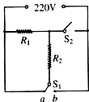【例4】小明家买了一台电烤箱，有低、中、高三个档位的发热功率。如图是其内部简化电路图，开关S1可分别与触点a、b接触。请分析和解答以下问题：

（1）当开关S1，置于b端、S2断开时，电烤箱处于　 　档位，简述理由

（2）电烤箱在中档位工作时，开关S1置于　 　 端、S2应　 　 。

**【培优提升】**

1．两盏灯分别标有“220V 40W”和“36V 40W”的字样，当两盏灯都正常发光时，关于两盏灯的亮暗，下面说法中正确的是（　　）

A．“220V 40W”的亮 B．“36V 40W”的亮

C．两盏灯一样亮 D．条件不足无法判定

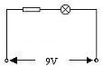2．如图所示电路，阻值为6Ω的电阻与一个“6V 3W”的小灯泡串联后接到9V的电路中，小灯泡恰能正常发光；如果在此电路中将“6V 3W”的小灯泡换成“6V 4.5W”的小灯泡，那么该小灯泡的实际功率（设电源电压不变）（　　）

A．等于4.5W B．小于4.5W C．大于4.5W D．等于3W

3．标有“220V 100W”“110V 100W”“36V 100W”的三只灯泡，并联接在36V的电路中，试比较它们持续发光时的亮度（　　）

A．“220V 100W”最亮 B．“110V 100W”最亮

C．“36V 100W”最亮 D．一样亮

4．把标有“12V　12W”的灯L1和“12V　18W”的灯L2串联起来接在电源电压为12V的电路中，正确的说法是（　　）

A．L1、L2两灯均能正常发光 B．L1、L2两灯均不能正常发光，但L2为较亮

C．L1、L2两端均不能正常发光，但L1灯较亮 D．把电源电压提高到24 V，L1、L2两灯都能正常发光

****5．把标有“6V 6W”的小灯泡L1和标有“6V 3W”的小灯泡L2串联后接在电源电压为6V的电路中（不考虑灯丝电阻的变化），则（　　）

A．两灯一样亮 B．L1比L2暗 C．L1比L2亮 D．无法确定

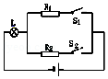6．如图，电源电压保持不变，灯L上标“6V3W”字样，R1为24Ω．当开关S1闭合，S2断开时，灯L恰能正常发光；当S1断开，S2闭合时，灯L的实际功率为0.75W，设小灯泡的电阻不随温度变化，则R2阻值为（　　）

A．48Ω B．60Ω C．96Ω D．132Ω

7．标有“6V 3W”的小灯泡（小灯泡的电阻不受温度影响），把它与一只阻值为4Ω的电阻串联接在电压为4V的电路中，则整个电路消耗的功率为（　　）

A．3W B．3.3W C．3.6W D．1W

8．两白炽灯L1上标着“220V100W”，L2上标着“220V40W”现把它们串联后接入220伏的电路，下列说法正确的是（　　）

A．L2的功率小于L1的功率 B．L1、L2的总功率小于100W大于40W

C．L1的功率小于25W D．L1、L2功率之比是5：2

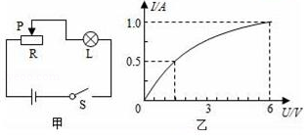9．如图所示额定电压为6V的灯泡L与滑动变阻器R串联接入电路，电源电压一定，滑动变阻器的滑片从最右端滑到最左端时，灯泡L的I﹣U图象如图乙所示，以下说法正确的是（　　）

A．灯泡的额定功率为0.625W

B．电路中的最大电功率为6W

C．灯泡两端电压是3V时，灯泡的电流为0.5A

D．滑动变阻器的阻值范围为2Ω﹣9Ω

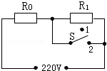10．某电饭锅设有“加热”和“保温”两档，其内部简化电路如图所示，当开关S置于“1”档时，电饭锅处于　 　（选填“加热”或“保温”）状态；若电饭锅保温相加热时总功率之比为1：50，则电阻R0和R1的比值为　 　。

11．某白炽灯上标有“PZ220﹣100”字样，该灯不工作时，其额定电压是　 　V，额定功率是　 　W；实际电压是　 　V，实际功率是　 　W．将标有“6V 3W”和“6V 9W”的两盏灯串联在电路中，并使其中一盏灯正常发光，则加在电路两端电压是　 　V，此时正常发光的那盏灯实际功率为　 　W。

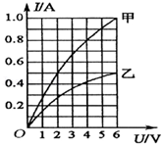

12．甲乙两灯的额定电压均为6V，如图所示甲乙两灯的电流随其两端电压变化的曲线。现将两灯串联后接在某一电路中，为保证电路安全，甲灯泡的最大功率为　 　W。

****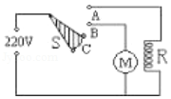13．如图所示，是额定电压为220V的电吹风电路，电热丝R用来发热，电动机送风，电动机额定功率为120W，电热丝的额定功率为440W．当吹热风时，开关S应拨至　 　位置（选填A、B、C），电热丝R的阻值应为　 　Ω。

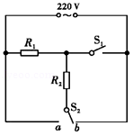14．有一款新型智能电热水壶，有高、中、低三档，并可以手动调节，它的等效电路图如图所示，其中R1、R2均为电热丝，单刀双掷开关S2可接a或b，开关S1　 　（填“断开”或“闭合”），S2接　 　（填a或b）电热水壶处于低温档。

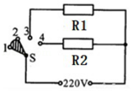15．如图所示是某款电热水龙头的电路原理图，R1、R2为电热丝，通过旋转手柄可使扇形开关S同时接触两个相邻触点，实现冷水、温水、热水挡之间的切换。当开关同时接触2、3触点时，水龙头放出的是　 　水（填“冷”、“温”或“热”），若R1＝R2，水龙头在温水挡正常工作时电功率为1000W，则它在热水挡位时的功率为　 　W。

16．CFXB型“220V1100W”电饭煲有两档开关虚线框内为电饭堡的简易原理示意图），如图所示：

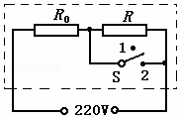（1）档“2”是高温烧煮，当接档“2”时，电路的功率为1100W，求此时电路中的电流和电阻R0的阻值为多少？

（2）档“1”是焖饭、保温，当接档“1”时，电路的总功率为22W．求串联电阻R的阻值；

（3）串联电阻R在档“1”时的功率。

17．如图甲是小希家厨房用的电热水龙头，能够即开即热、冷热兼用，非常方便。图乙是它的原理电路图。R1、R2为电热丝，其中R2＝242Ω．通过旋转手柄带动开关S接通对应的电路，从而实现冷水、温水、热水之间切换。不考虑温度对电阻丝的影响，请回答下列问题：

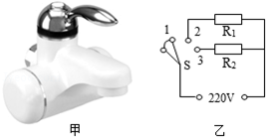（1）电热丝是利用电流的　 　效应工作的，分析电路图，开关与　 　（填“1、2”或“2、3”）接触时，水龙头放出的是热水。

（2）水龙头放温水时，正常工作功率为1100W，求：R1的电阻是多大？

（3）水龙头放热水时，电路消耗的总电功率是多少W？

****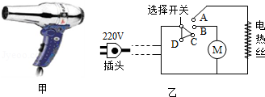18．小明家买了一个家用电吹风，如图（甲）所示，其简化电路如图（乙）所示。主要技术参数如下表：

|  |  |
| --- | --- |
| 额定功率 | 热风时：1000W |
| 冷风时：120W |
| 额定电压 | 220V |

求：（1）当电吹风吹冷风时，正常工作5min消耗的电能是多少？

（2）当选择开关旋至何处时（选填“A、B”、“B、C”或“C、D”），电吹风正常工作的功率最大？

（3）电吹风电热丝的额定电功率为多大？

（4）当电路供电电压为200V时，电吹风电热丝的实际电功率为多大？（电热丝的电阻保持不变，计算结果只取整数位）

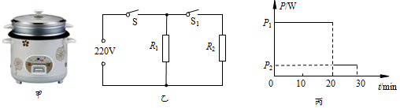19．图甲、乙为小兰家电饭锅及其简化电路，其中R1和R2均为电热丝，s1为自动控制开关，可实现智能化地控制食物在不同时间段的温度。图丙为用该电饭锅焖熟一锅米饭后并保温时，功率随时间变化的图象。已知高温档的功率为660W，保温档的功率是110W．求：

（1）保温时的电流；

（2）焖熟一锅米饭应缴纳的电费，（每度电按0.5元计算）

****20．小华家买了一个家用电吹风，其简化电路如图所示，主要技术参数如下表。电吹风在额定电压下工作，请解答如下问题：

|  |  |
| --- | --- |
| 热风温度 | 菁优网：http://www.jyeoo.com50﹣75℃ |
| 额定功率 | 热风时：1210W |
| 冷风时：110W |
| 额定电压 | 220V |
| 质量 | 0.5kg |

（1）电吹风吹冷风时，通过电动机的电流是多大？

（2）电热丝工作时的电阻是多大？

（3）电吹风内电动机的电阻是1Ω，电吹风吹冷风5min产生的热量是多少？